

PROPUESTA DE PROYECTO WEBAPP PERRY.

Aplicación web para una clínica veterinaria.



AUTORES:

* Arleth Karina Acosta Torres. 15400771.
* Sergio López Robles. 15400789.
* Juan Antonio López Sánchez. 15400790.

Tepic, Nay., a 04 de octubre de 2019.

INFRAESTRUCTURA WEB

UNIDAD 1. ADMINISTRACIÓN DE VERSIONES.

DOCENTE: Ing. José de Jesús Ceballos Mejía.

Contenido

**INTRODUCCIÓN.** 2

**ANTECEDENTES.** 3

**PLANTEAMIENTO DEL PROBLEMA.** 5

**OBJETIVO GENERAL.** 6

**OBJETIVOS ESPECÍFICOS.** 7

**MÉTODO.** 8

**CRONOGRAMA.** 9

**INNOVACIONES.** 10

**HERRAMIENTAS A USAR.** 11

**RESULTADOS ESPERADOS.** 13

**REFERENCIAS.** 14

**Tabla de ilustraciones.**

Ilustración 1 Cronograma del proyecto Perry, aquí se puede visualizar el nombre de las tareas, los participantes, el estado, la fecha de inicio y fin de cada una de ellas así como el nivel de prioridad. 9

Ilustración 2 Cronograma del proyecto en formato Gantt visto en semanas parte I. 9

Ilustración 3 Cronograma del proyecto en formato Gantt visto en semanas parte II. 10

# **INTRODUCCIÓN.**

En el país de México por cada 10 hogares en 7 de ellos se cuenta con una mascota. Las mascotas al igual que los seres humanos requieren de atención médica, requieren de chequeos constantes para ello están las clínicas veterinarias quienes brindan este tipo de atención a las mascotas. Los clientes más frecuentes son aquellos quienes tienen una mascota en edad cachorro o edad adulta, por síntomas anormales, vacunas, adquisión de nuevas mascotas o accesorios. Conforme la tecnología avanza es importante que las clínicas vayan de la mano con ellas, tener como mínimo una página web informativa, aunque no es la mejor opción, la mejor opción es contar con una aplicación web en la cual exista una comunicación activa entre el cliente y la clínica veterinaria, la cual consigo traerá muchos más beneficios para ambas partes. A continuación se muestra una propuesta como solución ante este problema y en que consiste.

# **ANTECEDENTES.**

Antecedentes de la investigación.

Según Forbes 7 de cada 10 hogares en México tienen una mascota, los cuales 80% de esas mascotas con perros, lo que conlleva tener medidas de protección más estrictas. De acuerdo al censo aplicado por el INEGI en el año 2016, existen aproximadamente 19.5 millones de perros en todo el país. Por lo tanto y de acuerdo a los resultados arrojados por este censo 7 de cada 10 hogares en México como se menciona en la parte superior. El Consejo Nacional de Población (CONAPO) revela que el número de perros domésticos aumentó 20% del año 2000 a 2010, el resto que vendría siendo el 80% ya cuentan con una mascota en su hogar.

Según la doctora Médico Veterinario Zootecnista Diana Alzate, una aplicación para veterinaria puede ser de gran utilidad para realizar consultas, pedir valoraciones y/o consultas, consultar el historial clínico de tu mascota. Existen aplicaciones como VetHel Agrovet Market la cual tiene como objetivo aplicar la terminología veterinaria, exámenes físicos, patología clínica, farmacología. Tiene aspectos favorables como que es concreta y diversa a la vez.

Existe la aplicación Vetemecum, es una aplicación que busca informar los activos de los medicamentos con sus indicaciones, contradicciones, acciones y nombres comerciales.

También exista Ovariectomy in Dogs, consiste en revisar la anatomía 3D del aparato reproductor de la hembra, con cada una de sus partes, según sus usuarios esta aplicación es muy realista hablando del modelado 3D.

Las aplicaciones mencionadas anteriormente coinciden en que son gratuitas, algunas compatibles sólo con ciertas versiones de Android o ciertas plataformas.

VeterSegovia es una aplicación para la gestión de clínicas veterinarias. Su autor es Daniel Rubio Velasco, su tutor Luis Ignacio Sebastián Martin del departamento de Informática. Según Daniel Rubio el mercado de los animales domésticos está creciendo cada año de forma rápida, al igual que la sensibilidad y cultura hacia el mundo de las mascotas. Estas mascotas en ocasiones se enferman o se hacen heridas, rompen huesos, presentan síntomas graves, requieren vacunas y una adecuada alimentación como los humanos, de aquí vienen la importancia de ser tratados y cuidados por un veterinario, los cuales son los encargados de tratar con las mascotas.

Con el crecimiento de los animales domésticos en la era actual, la de Internet y las redes sociales, las cuales están cambiando la forma de relacionarnos con el mundo, no tiene sentido que la mayoría de clínicas veterinarias no tengan ni siquiera página web, y las que la tienen, no merecen la pena debido a la escasez de recursos ofrecidos y a lo básicas y simples que son. Prácticamente muchas de esas páginas web de clínicas veterinarias son meramente informativas, sin que el cliente pueda interactuar con ella, debido a esto, en este trabajo se presenta el desarrollo de una aplicación web de una clínica veterinaria en donde los clientes tienen un papel importante, ya que en su área privada (solo podrán acceder a ella los usuarios que hayan sido previamente registrados por el veterinario), podrán interactuar con la clínica veterinaria mediante el envío de mensajes, petición de citas, podrán ver el historial clínico de sus mascotas, fechas de vacunas, consultas… que harán que el cliente se encuentre en todo momento informado de cómo va el desarrollo de sus mascotas.

# **PLANTEAMIENTO DEL PROBLEMA.**

En diversas ocasiones las personas se suelen preguntar con una cierta frecuencia, ¿Cuántas veces deben llevar a su mascota al veterinario? ¿Y cuáles suelen ser las circunstancias o condiciones que requieren hacerlo con mayor frecuencia? Según expertos en la materia las revisiones de salud de las mascotas deben ser periódicas, esto conlleva la importancia para prevenir enfermedades y hacer posible la detección temprana de cualquier anomalía en sus cuerpos. Las etapas más vulnerables en las mascotas al igual que en la vida humana son los cachorros y los perros en edad adulta – mayores. Por lo tanto, las visitas al veterinario son de suma importancia y fundamentales para la salud de las mascotas, cabe mencionar que, así como los perros deben asistir, también los gatos; otras como aves, peces y roedores es preferible que no salgan de su hábitat, ya que se estresan mucho. ¿Entonces imagina que exista una aplicación web en la cual puedas hacer consultas sin necesidad de llevar a tus aves, peces y roedores?

En México 7 de cada 10 hogares cuentan con una mascota, dicha mascota requiere de cuidados médicos constantemente, así como chequeos de rutina. Con el crecimiento de los animales domésticos, el boom del internet, el surgimiento de las aplicaciones web que nos permiten tener una comunicación activa y persistente con el cliente y las redes sociales, estas dos últimas hacen un excelente equipo. Estas dos últimas han cambiado la manera en cómo nos comunicamos y relacionamos con el mundo exterior, si existen estas tecnologías no tiene ningún sentido que las clínicas veterinarias no cuenten con ni siquiera una página web estática informativa, y las clínicas que tienen una página web los recursos otorgados al cliente son muy escasos, no hay interacción de información, son bastante simples y sin funcionalidad. En la actualidad aún existen clínicas veterinarias que manejan el historial clínico, citas y demás información en ficheros de papel lo cual tiene consecuencias peligrosas como los son desastres naturales, incendios, perdida de información, entre otras. Es parte del servicio dar un seguimiento al historial clínico de las mascotas de los clientes y que ellos puedan visualizarlo, ofrecer integridad y disponibilidad de la misma. Además la clínica podrá gestionar de manera rápida y ágil con una interfaz amigable e intuitiva todo lo relacionado con la clínica y sus clientes (darlos de alta, de baja, añadir animales, consultas, gestionar las citas). Las clínicas veterinarias deben irse actualizando no sólo a la vanguardia de la medicina sino también con la tecnología la cual puede traer excelentes beneficios para la clínica, como un mayor control, accesibilidad, interacción con el cliente, y sobretodo su satisfacción al darle una experiencia de usuario.

# **OBJETIVO GENERAL.**

Desarrollar una aplicación web que pueda ofrecer a los usuarios de una clínica veterinaria de manera fácil, intuitiva, amigable y sencilla información integra y disponible sobre el historial de sus mascotas en la clínica, citas, accesorios y venta de mascotas en todo momento. Además va a traer beneficios para la clínica como mayor control administrativo sobre la información, accesibilidad, buena comunicación e interacción con el cliente y sobretodo se le va a brindar al cliente una experiencia de usuario.

# **OBJETIVOS ESPECÍFICOS.**

* Analizar los requerimientos para la aplicación.  
  Analizar, diseñar e implementar la información capturada a través de los requerimientos la forma que se almacenará en la base de datos utilizada por la aplicación web.
* Determinar la opción óptima para mantener informado al usuario de su historial y el de sus mascotas en la clínica en todo momento.
* Alcanzar la comunicación con el servidor y este mismo presente la información al usuario.
* Realizar las pruebas necesarias tras la finalización de la implementación de la aplicación para asegurar su funcionalidad.

# **MÉTODO.**

Durante el desarrollo de la aplicación Perry para la clínica veterinaria se utilizará el modelo en espiral para describir el ciclo de vida por medio de espirales, que se repiten n veces, las veces que sean necesarias hasta entregar el producto finalizado. La metodología espiral propone que el producto se trabaje constantemente implementando nuevas mejoras que dan lugar a pasos muy pequeños, notorias pero significativas, por esta razón se elegido este modelo para mostrar pequeños avances donde se estén implementando mejoras, emendando errores, resolver dudas o añadir futuras actualizaciones para minimizar los riesgos en el desarrollo, lo que podría resultar altamente contraproducente en cuestión de costes totales, esfuerzo y sobretodo tiempo, se hace énfasis en el tiempo porque básicamente se tienen dos meses para el desarrollo de esta aplicación web y no puede haber desfases más allá de lo planeado. Además, este modelo brinda cuanta más flexibilidad se requiera.

Con el uso de Espiral se evitan los conflictos que se pudieran dar entre los requisitos de un software y su diseño, ya que los requerimientos se están comprobando constantemente y da la oportunidad de modificarlos en cada iteración. Por lo tanto, se va a comenzar con la determinación de los objetivos funcionales, se van a identificar los riesgos que implica alcanzar los objetivos, se van a tratar de resolver mientras se llevan a cabo las actividades de desarrollo, para finalizar con la planificación de la siguiente iteración, así es como funciona básicamente este modelo, culminar una etapa para comenzar con la otra.

# **CRONOGRAMA.**

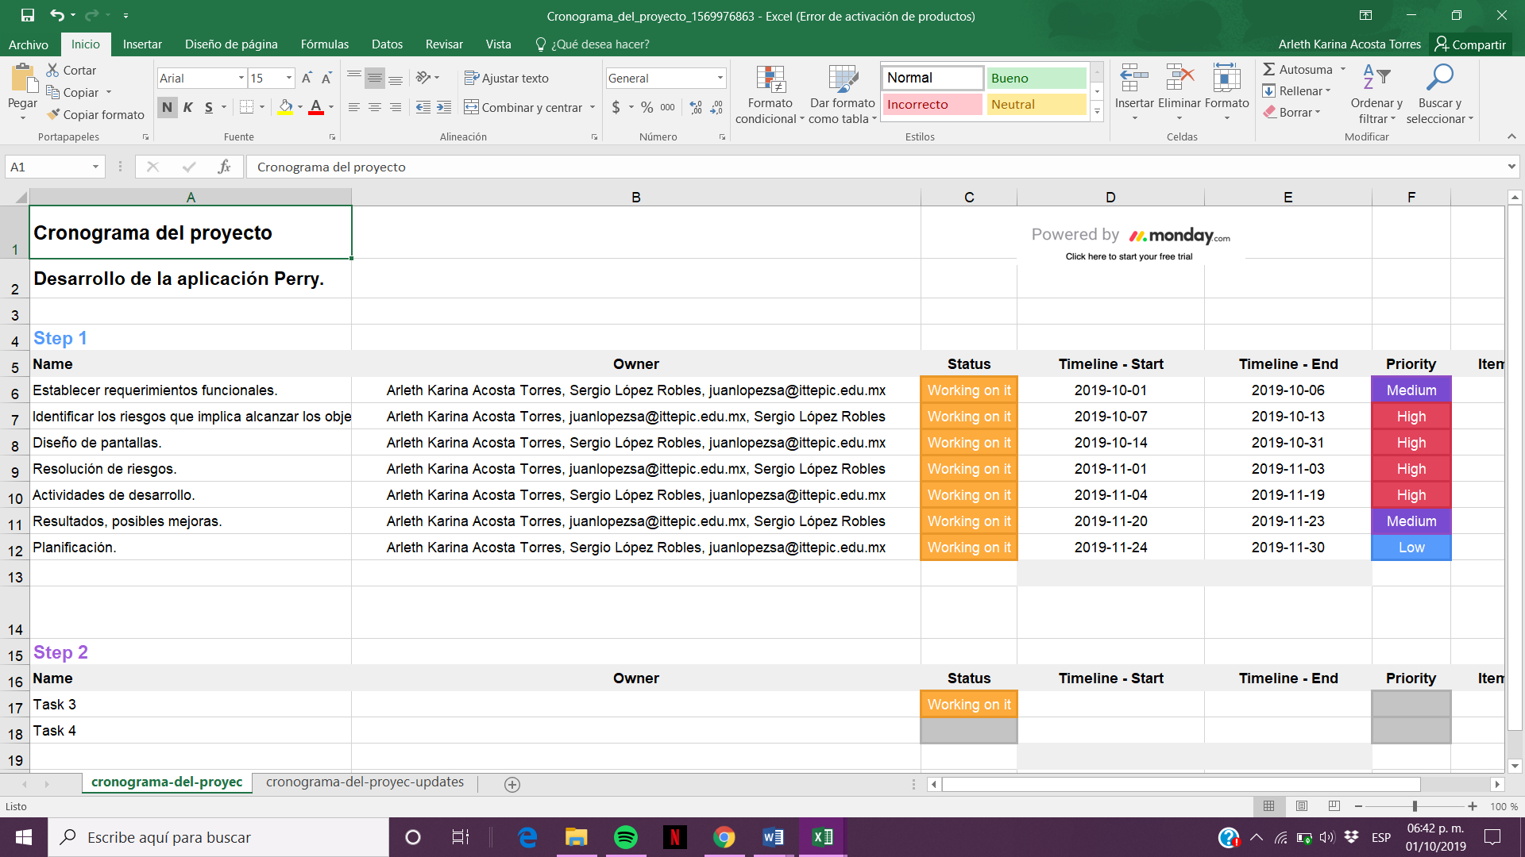

Ilustración 1 Cronograma del proyecto Perry, aquí se puede visualizar el nombre de las tareas, los participantes, el estado, la fecha de inicio y fin de cada una de ellas así como el nivel de prioridad.

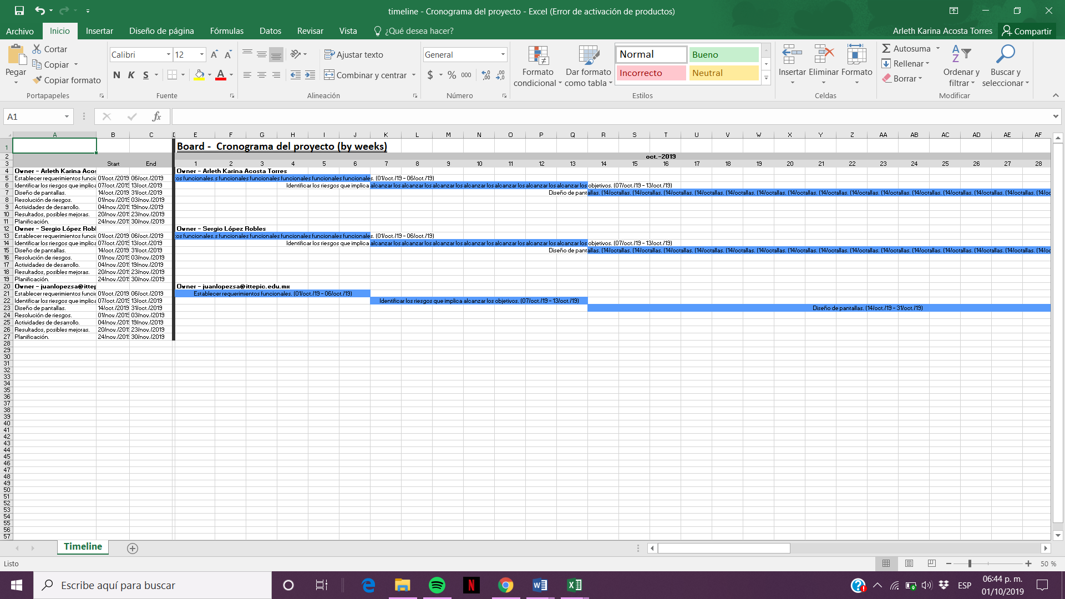

Ilustración 2 Cronograma del proyecto en formato Gantt visto en semanas parte I.

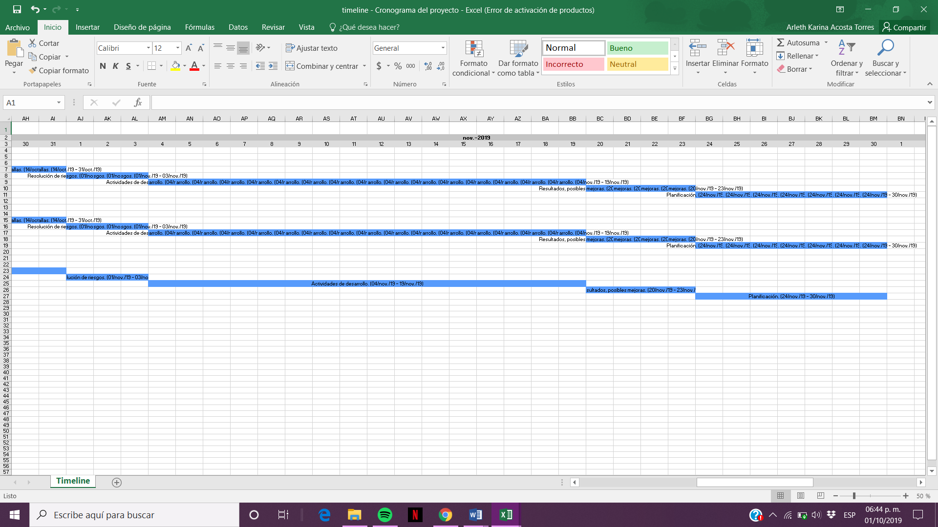

Ilustración 3 Cronograma del proyecto en formato Gantt visto en semanas parte II.

# **INNOVACIONES.**

El desarrollo de las tecnologías web, en las últimas décadas, han dado un gran impulso a nuevos medios de comunicación, por lo cual nos mantenemos en constante comunicación la gran mayoría del tiempo. Al apar con el surgimiento de la ingeniería de software surgen las denominadas aplicaciones web que son aquellas herramientas que los usuarios pueden utilizar accediendo a un servidor web a través de un navegador mediante el internet, que en este caso vendría siendo como el cliente ligero, por lo tanto, nos permite una comunicación activa entre el usuario y la información. Se van a explotar estas tecnologías para lograr una aplicación web de gran utilidad para el usuario y la clínica veterinaria. Con el crecimiento de los animales domésticos en la era actual, la internet y las redes sociales han cambiado la forma de comunicarnos y relacionarnos con el mundo, por lo tanto, no tiene sentido que hoy en día algunas clínicas veterinarias no tengan ni siquiera una página web, así que se pretende realizar esta aplicación web con un alto grado de innovación, donde el usuario pueda interactuar y tenga un papel importante dentro de ella, a través de la petición de citas, podrán ver el historial clínico, fecha de vacunas, próximas consultas que harán que el cliente este al pendiente de la salud de su mascota y de la misma manera se mantenga informado. Con esta aplicación se desea fortalecer la relación entre la clínica veterinaria y el cliente, con lo que se busca poner fin a que el cliente tenga que desplazarse hasta la clínica para realizar una solicitud, cancelación, duda, consulta, etc.

# **HERRAMIENTAS A USAR.**

Para la realización de este proyecto se van a utilizar los siguientes componentes:

Lado del cliente:

* Html.

Es el lenguaje estándar utilizado, en él se va a crear la estructura de la aplicación web para la definición del contenido de una página web, como texto, imágenes, videos, juegos, entre otros y hoy en día no existe algún otro. Esto lo hace por medio de las marcas de hipertexto las cuales son etiquetas. Está a cargo del World Wide Web Consortium.

* CSS.

El diseño de la aplicación web va a estar a cargo de las hojas de estilo en cascada, las cuales le darán el estilo y el aspecto de un documento que se ha escrito a través de un lenguaje de etiquetas que en este caso será HTML. En él se van a definir colores, tipos de letra y aspecto de espacios entre elementos. Actualmente es uno de los más utilizados. No es otra cosa que un conjunto de reglas que le indican al navegador como mostrar los elementos de la página a través de propiedades con sus respectivos valores.

* JavaScript.

Lenguaje del lado del cliente para otorgarle dinamismo a la aplicación web a través de acciones. No requiere ser compilado, los navegadores son quienes se encargan de interpretar su código. Es muy popular y utilizado hoy en día, no es necesario instalar otro programa para ser visualizado. También se van a crear efectos en las páginas e interacción con los usuarios.

Lado del servidor.

* PHP.

Se va a utilizar para el desarrollo web del contenido dinamico, va a responder ante las peticiones del usuario. Se ha seleccionado debido a la facilidad de incrustración dentro del código HTML, se ejecuta en un servidor web, puede ser desplegado en la mayoría de los servidores web, por lo tanto es fácil de utilizar, es compatible en casi todos los sistemas operativos tales como UNIX, Windows, y plataformas de manera gratuita. Permite la conexión a diferentes tipos de servidores de bases de datos tales como MySQL, PostgreSQL, Oracle, ODBC, DB2, Microsoft SQL Server, Firebird y SQLite.

Para almacenar los datos:

* Firebase.

Firebase es un conjunto de herramientas orientadas a la creación de aplicaciones de alta calidad, es un servicio que es brindado por Google de manera gratuita y es una base de datos noSQL. Fue elegida porque compila aplicaciones rápidas sin la necesidad de administrar la infraestructura, se cuenta con el respaldo de Google y la confianza de aplicaciones altamente reconocidas. Es fácil de utilizar y será la encarga de almacenar y administrar los datos generados por la aplicación web.

# **RESULTADOS ESPERADOS.**

Se espera lograr crear una aplicación web para que los clientes de una clínica veterinaria pueden interactuar con esta a través de apartados privados y personales en donde puedan consultar los datos e historial clínico de sus mascotas, así como los accesorios y mascotas ofertadas por la clínica veterinaria.

Se conseguirá que la clínica pueda gestionar de manera rápida y ágil con la interfaz amigable e intuitiva todo lo relacionado la clínica y sus clientes (darlos de alta, de baja, añadir animales, consultas y gestionar las citas).

Se espera alcanzar todos los objetivos planteados con ayuda de la ingeniería de software, las tecnologías a utilizar y confiamos plenamente en nuestros conocimientos previos y los próximos a adquirir. Otro factor a nuestro favor es que actualmente existe bastante información sobre diseño y programación web en internet y libros de texto.

# **REFERENCIAS.**

Advantix. (2015). *¿CON QUÉ FRECUENCIA DEBO LLEVAR A MI PERRO AL VETERINARIO?.*  noviembre 23, 2015, de BAYER Sitio web: https://www.advantix.es/blog-advantix/index.php/con-que-frecuencia-debo-llevar-a-mi-perro-al-veterinario

Daniel Rubio Velasco. (s.f.). *APLICACIÓN WEB PARA LA GESTIÓN DE CLINICAS VETERINARIAS.* s.f., de Universidad de Valladolid Sitio web: https://uvadoc.uva.es/bitstream/handle/10324/23979/TFG.B.972.pdf?sequence=1

Diana Alzate. (2017). *Útiles aplicaciones para veterinaria [En español].* mayo 15, 2017, de MEDVETSITE Sitio web: https://medvetsite.com/app-veterinaria/

n/a. (2017). *7 de cada 10 hogares en México tienen una mascota.* septiembre 26, 2017, de MÉXICO FORBES Sitio web: https://www.forbes.com.mx/7-de-cada-10-hogares-en-mexico-tienen-una-mascota/

n/a. (s.f.). *¿Qué es PHP?.* s.f, de php.net Sitio web: https://www.php.net/manual/es/intro-whatis.php

n/a. (s.f.). *PHP*. s.f., de EcuRed Sitio web: https://www.ecured.cu/PHP

Portal Veterinaria. (2018). *Koolvet, la aplicacíon web de gestión veterinaria.* mayo 28, 2018, de Grupo asis Sitio web: https://www.portalveterinaria.com/actualidad-veterinaria/actualidad/28604/koolvet-la-aplicacion-web-de-gestion-veterinaria.html